A Corvinus vezetésével indul közös kutatás Ázsia egyik vezető egyetemével a mesterséges intelligencia megbízhatóságáért
A mesterségesintelligencia-alkalmazások megbízhatóságának növelését célozza az a nemzetközi kutatási projekt, amelynek indításáról a Kínai Hongkongi Egyetemmel (CUHK) írt alá szerződést a Budapesti Corvinus Egyetem. A kezdeményezést a magyar Hu-rizont program támogatja.
A Corvinus részéről Baranyi Péter professzor vezetésével zajló projekt célja a mesterséges intelligencia (MI) architektúrák megbízhatóságának növelése a valós alkalmazásokhoz való alkalmazkodás érdekében. A projekt partneregyeteme, a Kínai Hongkongi Egyetem a világ egyetemi rangsorában a 32. helyet foglalja el a QS felsőoktatási szervezet minősítése szerint. A kutatást a Nemzeti Kutatási, Fejlesztési és Innovációs Hivatal a Hu-rizont programban 370 millió forinttal támogatja.
A megállapodást a Corvinus képviseletében Baranyi Péter professzor, a CUHK Érzékelési és Interaktív Intelligencia Központja (CPII) részéről Helen Meng Mei-ling professzor, a CPII igazgatója írta alá március közepén Hongkongban, az egyetemi CPII épületben. Az aláírási ünnepségen a magyar delegáció tagjaiként továbbá részt vettek a Corvinus Egyetem részéről Bartus Tamás kutatási rektorhelyettes, Szántó Zoltán Oszkár, a Corvinus CIAS kutatóközpontjának vezetője, Deutsch Nikolett, a Corvinus Vállalkozás és Innováció Intézetének vezetője, Pintér Éva, az egyetem Innováció és Üzleti Inkubáció Tanszékének docense és Csák János, a Budapesti Corvinus Egyetem címzetes egyetemi tanára, az egyetem CIAS kutatóintézetének tanácsadója, korábbi magyar kulturális és innovációs miniszter is.
Baranyi Péter professzor, a Budapesti Corvinus Egyetem CIAS Kognitív Infokommunikációs Kutatóközpontjának vezetője elmondta, hogy nagy megtiszteltetés számára részt venni az ünnepségen, amely az ezen projekt vezető kutatói között 30 éve virágzó együttműködést ünnepelte, mind kollégákként, mind barátokként. Megjegyezte, hogy az új MI-paradigma bevezetésével a kutatócsoportok az egyszerű, adatszempontú megközelítésen túl a MI információreprezentációjának mélyreható megértéséhez jutnak el. Továbbá hangsúlyozta, hogy ez az együttműködés kritikus fontosságú annak biztosításához, hogy a jövő MI-rendszerei ne csak jól tanuljanak, hanem bizonyíthatóan stabilak, átláthatóak és megbízhatóak is legyenek.
Helen Meng Mei-ling professzor, a CPII igazgatója elmondta, hogy bár a mesterséges intelligencia jelentősen fejlődött, értelmezhetőségének és kiszámíthatóságának hiányosságai gyakran korlátozzák megbízhatóságát kritikus területeken. Elmondta, hogy az együttműködés közvetlenül ezeket a kihívásokat kívánja kezelni azáltal, hogy nyelvészeti alapú kutatásokat használ egy új gépi tanulási algoritmus validálására. A projekt célja olyan mesterséges intelligencia architektúrák létrehozása, amelyek pontosabbak, döntéshozatalukban átláthatóbbak, így új globális szabványokat állíthatnak fel a mesterséges intelligencia biztonságos használatára és megbízható gyakorlati alkalmazásaira.
A projektben a Budapesti Corvinus Egyetem nemzetközi partnerei között szerepel még a világ élvonalába tartozó Washingtoni Egyetem is. A kutatásban olyan világszinten elismert tudósok vesznek részt, mint a matematikai Nobel-díjként is számon tartott World Laureate Association-díjas, a Corvinus emeritusaként dolgozó Nesterov professzor.
Sajtókapcsolat:
- Vajda Boglárka, szenior PR-szakértő
- Corvinus Kommunikáció
- +36 30 619 6633
- press@uni-corvinus.hu
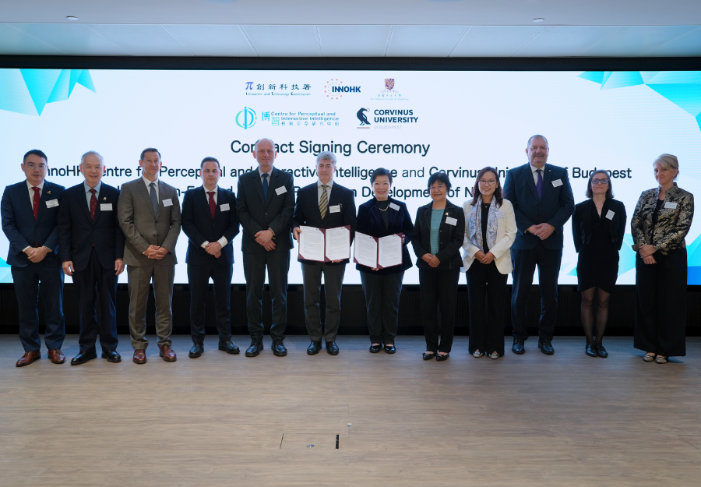 | © CUHK
Eredeti tartalom: Budapesti Corvinus Egyetem
Továbbította: Helló Sajtó! Üzleti Sajtószolgálat
Ez a sajtóközlemény a következő linken érhető el:

